合同编号：豫财单一采购-2023-99包10

数据库采购合同

项目名称： 河南大学2023年知网等数据库项目

委托方（甲方）： 河南大学

受托方（乙方）：布瑞克农业大数据科技集团有限公司

签订时间： 2023年9月15日
签订地点： 河南开封
有效期限：2024年1月1日-2024年12月31日

数据库采购合同

需方（甲方）： 河南大学 签订地点：河南开封
供方（乙方）：布瑞克农业大数据科技集团有限公司 签订时间：2023年9月15日
供、需双方根据 10 包的成交通知书和招、投标文件，经双方协商一致，达成以下合同条款：
一、合同金额
本合同的总金额为人民币：捌万 元(大写)；该价格已经包含安装、调试、使用访问、培训、税金、利润及供方人员差旅费用等全部费用。
二、数据库内容要求及供方对质量负责条件和期限
供方提供的数据库产品是严格按照需方选定的，符合本行业的相关标准。
1.数据库清单如下：
序号 | 数据库名称  （版本类型） | 本合同期新增资源类型及数量 | 服务  期限 | 数量 | 单价（元） | 小计（元）
11 | 布瑞克农业数据智能终端 V2.0.0.0 | 1 套 | 2024年1月1日-2024年12月31日 | 1 | 80000 | 80000
 | 合计 | 小写：￥80000 元 大写： 捌万元整
供方应及时更新数据，升级完善数据库发布平台；供方应在交货时向需方提供数据库使用说明等相关资料，合同期内如果有更新，及时将更新后的使用说明电子版交付需方技术部； 合同期内，技术服务人员变更，请及时变更信息告知供方采编中心和技术部；如有镜像，供方应按需方要求及时安装。
2.详细的技术规格、质保及售后服务见附件。
三、产品调试
供方对数据库产品免费进行远程开通调试，使其投入正常运行；供方要在签订合同之前把数据库目录内容提供给采购人，否则将扣除履约保证金壹仟元；供方在每年的12月20日之前把该数据库新增的目录内容提供给采购人，否则将扣除履约保证金人民币壹仟元。
四、人员培训和服务推广
供方免费为需方人员进行现场技术培训，每年每个数据库务必在合同期结束前进行数据库现场培训1-2次，否则将扣除履约保证金人民币贰仟元；同时务必在合同期结束前开展完成线上或线下的数据库宣传或有奖推广活动至少一次，否则将扣除履约保证金人民币贰仟元
五、交货时间、地点
于合同生效之日起 5日内（按承诺时间），供方按需方要求提供服务。
六、付款方式
数据库产品正常访问，验收合格并缴纳履约保证金后，一次性支付所有合同款项。付款前，乙方需提供符合法律规定的发票，否则甲方有权拒付货款。
账户名称：布瑞克农业大数据科技集团有限公司
账 号：1102265709000032277
开户银行：中国工商银行苏州高铁新城支行
统一社会信用代码：91320507MAlNHDKW71
七、违约责任
1.供方在获得中标通知书之后，签订合同之前，应向采购方指定账户缴纳履约保证金，具体要求如下：（1）成交额在50万元（含50万元）以内的，缴纳履约保证金人民币壹万元整；（2）成交额在50万元（大于50万元）—100万元（含100万元）的，缴纳履约保证金人民币贰万元整；（3）成交额在100万元（大于100万元）以上的，缴纳履约保证金人民币叁万元整。缴纳后，采购人拍照留作档案，年付费远程访问数据库的履约期限为一年，镜像和永久访问数据库的履约期限为三年，履约期结束后，如果双方没有任何争议，采购人将履约保证金全额退还给供方，退还手续由供方办理。
2.供方未按期限、地点供货，每延迟一日，供方需按合同总金额的0.5％向需方支付违约金；供方逾期交货达7日的或违约达5%时，需方有权解除合同；同时，供方应赔偿由于逾期供货给需方造成的全部损失；如违约金不足以赔偿损失的，还应当赔偿全部损失。
3.供方所交的数据库产品不符合合同规定标准的，需方有权拒收，有权解除合同，供方向需方支付设备款总值5%的违约金。需方不解除合同的，除供方按前述约定支付违约金外，供方应在本合同约定的期限内进行延期使用，超出第五条约定期限的，供方应按第八条第一款约定承担违约责任，一切费用由供方承担。
4.供方的产品由于供方原因造成需方使用受阻的，供方应负责弥补需方的损失。
5.供方履行本协议约定给需方或任何第三方造成的人身或财产损失应当承担全部责任。
6.服务期内，如供方违反《售后服务计划》约定，每发生一次，采购人将扣除供方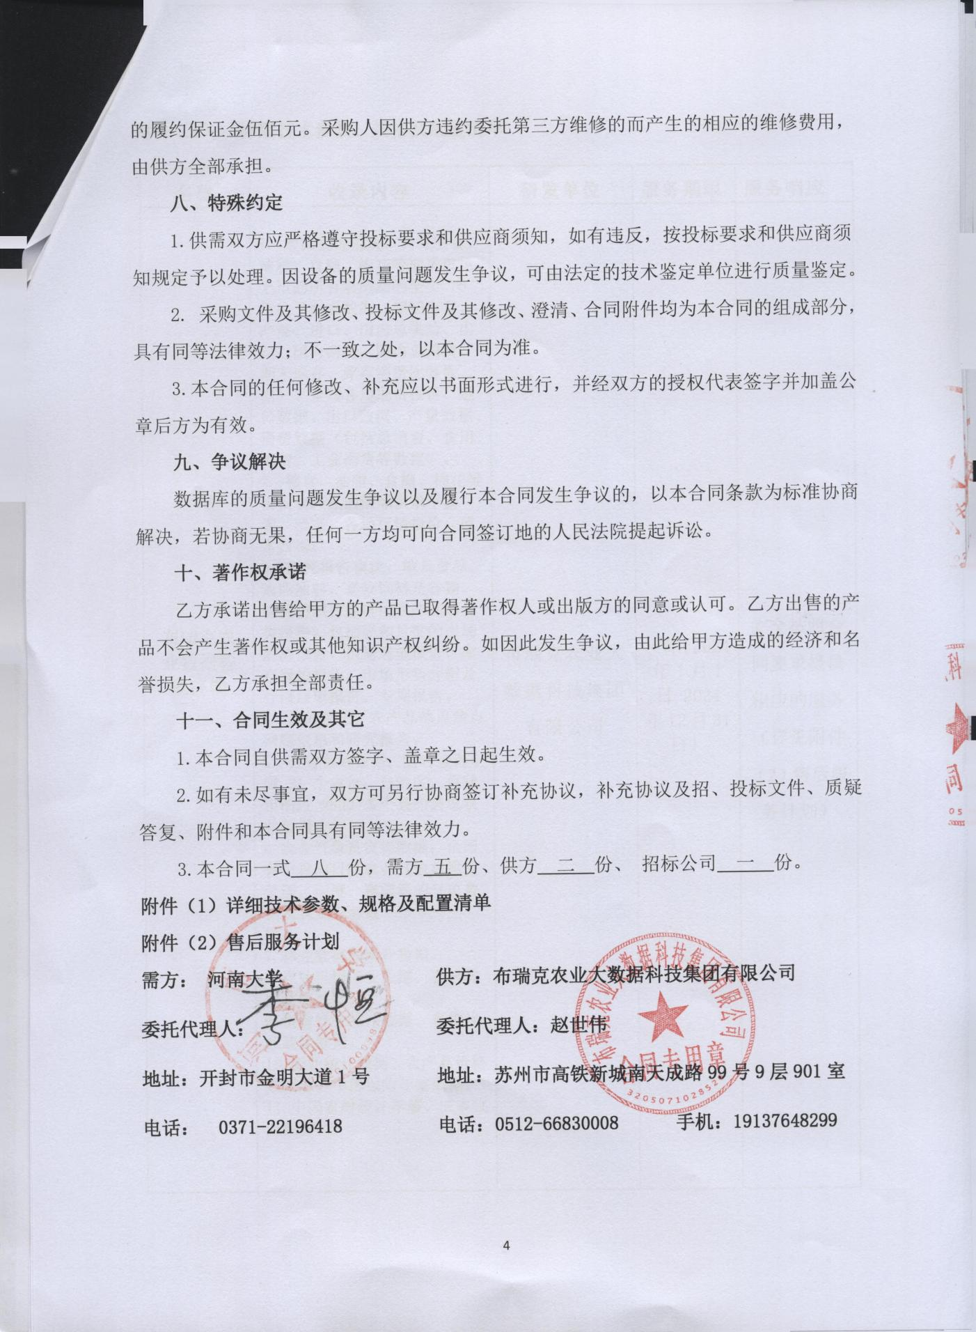

附件（1）：详细技术参数、规格及配置清单
名称 | 收录内容 | 研发单位 | 服务期限 | 服务响应
布瑞克农业数据智能终端 | 1. 数据查询模块：具有粮食、油脂、食糖、棉花等期货市场上市的所有农产品的至少 10 年的平衡表数据（期初库存、产量、进口、国内总供给、出口、国内消费、国内总消费、期末库存、库存消费比等数据）、全国各地现货报价、进口数据、出口数据、产量数据、消费数据（包括总消费、食用消费、工业消费等数据）。  2. 粮食、油脂、食糖、棉花等主要农产品的国际供求平衡表、动态、各地行情报价、成本数据。  3. 研究报告模块：糖及食品、油脂油料、畜牧饲料及谷物、棉花纺织行业链内农产品的各类报告，包括周和月度的市场监测报告、供需展望报告、库存展望报告、市场形势分析及行情展望报告、专项报告。  4. 新闻资讯：农产品热点焦点问题信息和研究报告。  5. 分省县域数据：随时查询全国 31 个省份、自治区、直辖市的近 2800 多个县的县域农业数据。  6.农业气象及灾害数据：全国各个县的日度农业气象数据及美国、印度、泰国等的气象数据及农业灾害数  据。  7.林业数据和渔业数据。  8.农业机械工业数据、农村贫困监测数据。  9.粮食行业统计数据、畜牧行业统计数据。  10.奶业统计数据、农产品价格数据库、中国保险年鉴数据。  11.中国农村统计年鉴、成本收益数据。 | 布瑞克农业大数据科技集团有限公司 | 一年（2024年1月1日-2024年12月31日） | 完全按照合同要求提供相应的服务（详见附件（2）售后服务计划）

附件（2）：售后服务计划
一、项目团队及时间推进表
此次应标的产品是我们的成熟产品，具有独立的知识产权、软件著作权，具有标书中要求内容的相关模块，包括首页快速导航、数据查询、数据分析、价格监测、市场预警、研究报告、新闻资讯和数据交易所。确定合作后，由我们项目经理进行一对一的项目支持和服务，安排培训计划，部署数据库的落地和后期的跟进。
项目团队及安排如下：
角色/事项 | 姓名 | 负责内容
项目经理 | 赵世伟 | 整体项目的协调、沟通、培训支持等
团队成员 | 仇华 | 项目内容负责人
团队成员 | 平夏雨 | 项目技术负责人
团队成员 | 薛志萍 | 项目日常衔接、沟通
准备时间 | 签约后四日内完成后台、帐号等的设置，需学院进行支持配合，提供学院IP段
交货时间 | 签订合同后五日内交付
交货地点 | 交付到买方指定地点

时间推进计划表：
 | 第一天 | 第二天 | 第三天 | 第四天 | 第五天
签订合同
学院提供IP段
安排培训等对接
后台设置、开通帐号
产品交付

二、货物的保修期和售后服务的程序、内容及措施
我方产品为终端软件服务，质保期为一年，质保期内提供的服务包括但不限于以下内容：
（1）数据库账号开通，产品培训，线上保证需方单位正常使用；
（2）产品对应模块开通查阅，下载，导出等应用功能。
（3）产品免费升级，享受产品免费升级的服务。

（4）合同期内，如服务人员变更，及时变更信息告知需方；
（5）我方提供全方位的技术支持与售后服务，第一时间解决需方使用产品过程中遇到的问题。
（6）设定好IP段，院内师生可上校园网后登录系统使用；
三、质量保证措施和保证交货期措施
保证所提供的数据库符合强制性国家技术、质量规范和合同规定的质量、规格、性能和技术规范要求。投标产品属于国家规定"三包"范围的，并保证产品质量保证期不低于"三包"规定；质量保证期承诺优于国家"三包"规定的，按我司实际承诺执行。
四、响应时间和技术支持情况
质保期一年，质保期内我公司为用户提供全方位的技术支持与售后服务，保证用户能够及时、便捷地获得所需的服务。
我司对售后服务的要求会做出及时响应。提供2小时的电话技术支持和服务；如数据库出现一般问题，我方在1小时内作出实质性响应；对重大问题提供现场技术支持，1个工作日到达现场，48小时内解决问题。及时解决反馈客户在使用过程中所遇到的各种问题。我司提供电话咨询、邮件咨询、QQ、微信等方式提供相应的服务。数据库供应商通过热线咨询，热线即时响应，提供国家法定工作日的8小时热线咨询服务。
五、培训方案及内容
为保证我公司提供的产品更好的为用户服务，我公司在培训服务方面承诺如下：
- 培训人员配置：资深的销售客服经理负责产品的使用培训和答疑解惑。
- 培训方式：现场培训、网络培训等为主，方式视具体情况而定。
免费为用户提供培训服务，根据用户要求制定出培训计划。在产品交付与安装时，为用户提供免费培训，直至用户掌握产品的使用方法。
通过多次培训保证用户能熟练使用我公司的产品使用等日常维护工作。可通过电话、传真、E-MAIL 等各种联系方式自主排除一些简单的故障，做到我公司产品与用户使用的不间断性。
- 培训内容：主要以数据库的介绍、访问方式、使用方法技巧和注意事项等，给客户模拟演示，使客户熟练掌握所有数据库模块的应用和维护。培训的内容可根据客户所提需求为数据库内容。
另外我方也会尽最大努力在合同期结束前开展完成线上或线下的数据库宣传或有奖推广活动至少一次，协助采购人举办相关的活动。根据学院安排至少1年进行1-2次培训宣传讲座等活动，集中培训、交流活动免费参加。

